# ActiveMQ集群搭建

## 环境说明：

### 服务器列表

|  |  |  |
| --- | --- | --- |
| 服务器 | Ip | 主机名 |
| 服务器1 | 192.168.40.101 | node1 |
| 服务器2 | 192.168.40.102 | node2 |
| 服务器3 | 192.168.40.103 | node3 |

### 服务器基础环境配置

分别在node1/node2/node3上配置hosts文件

#vim /etc/hosts



### 安装zookeeper3.4.6

将zookeeper-3.4.6.tar.gz解压到/usr/local目录下(三台服务器配置一样，可先配置一台进行scp)

#tar –zxvf zookeeper-3.4.6.tar.gz

#cd zookeeper-3.4.6

# mkdir data

# mkdir logs

#cd conf

# cp zoo_sample.cfg zoo.cfg

#vim zoo.cfg

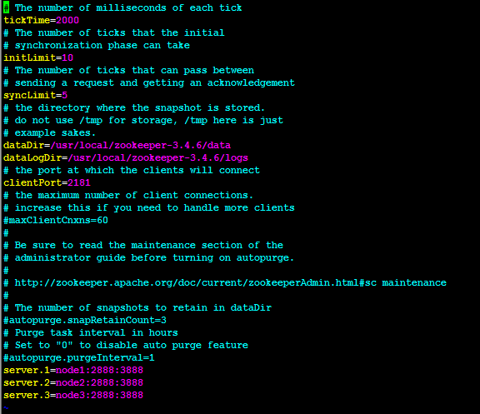

#vim /usr/local/zookeeper-3.4.6 /data/myid 设置值为1(node1结点配置)

#vim /usr/local/zookeeper-3.4.6 /data/myid 设置值为2（node2结点配置）

#vim /usr/local/zookeeper-3.4.6 /data/myid 设置值为3（node3结点配置）

### 启动zookeeper

配置环境变量(从node1结点开始启动，然后node2/node3)

#cd zookeeper-3.4.6

#cd bin

#./ zkServer.sh start

查看日志

#cd zookeeper-3.4.6/bin

#tail -20f zookeeper.out

测试

# zkCli.sh -server dynamic:2181

### ActiveMQ配置

#### 安装

# unzip apache-activemq-5.14.0-bin.zip

#### 配置

#cd /home/activemq/conf

#vim activemq.xml

node1主要标签配置如下



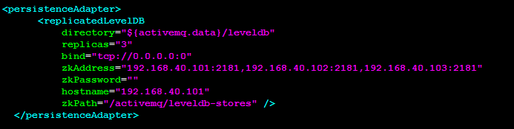

node2



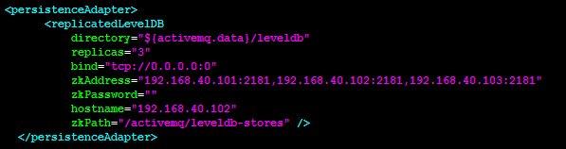

node3



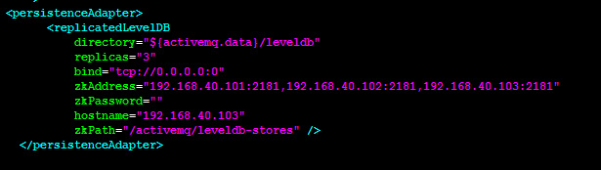

### 启动activemq

### 验证

#cd /usr/local/zookeeper-3.4.6/bin/

#./zkCli.sh

[zk: localhost:2181(CONNECTED) 1] ls /

[activemq, zookeeper]

[zk: localhost:2181(CONNECTED) 2] ls /activemq

[leveldb-stores]

[zk: localhost:2181(CONNECTED) 3] ls /activemq/leveldb-stores

[00000000003, 00000000002, 00000000001]

客户端调用

private static final String BROKEURL = "failover:(tcp://192.168.40.101:61616,tcp://192.168.40.102:61616,tcp://192.168.40.103:61616)?randomize=false&initialReconnectDelay=1000";